Kat.opština Kuljače, kat.parcela br.1662/2;

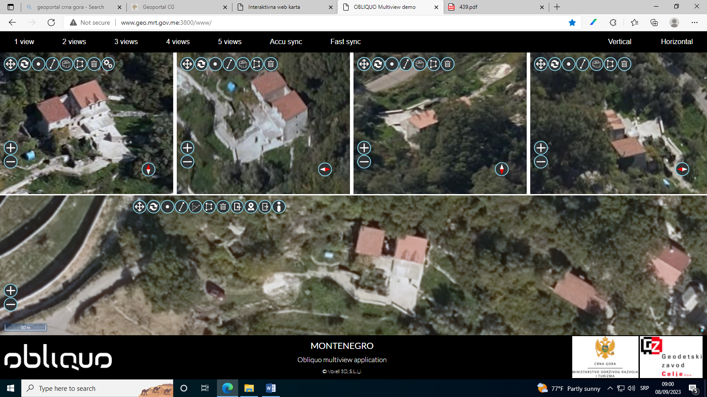

Kat.opštinaBudva, kat.parcela br. 1604/1

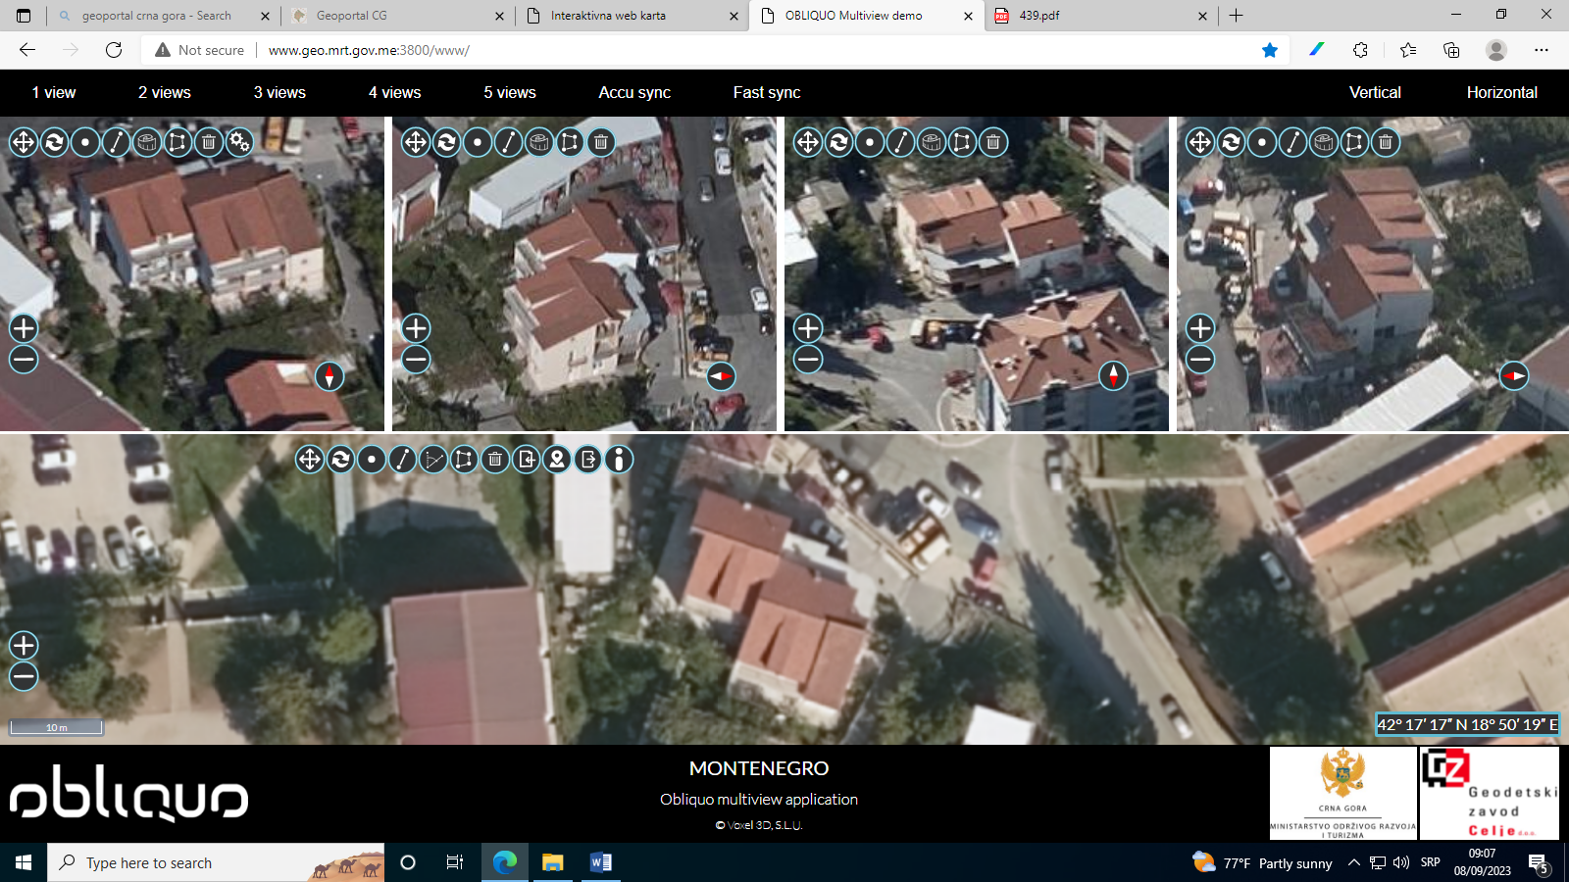

Kat.opštinaBuljarica I, kat.parcela br. 895 i 896/9

